Lời giới thiệu

1C:Enterprise là gì?
1C:Enterprise là hệ thống chương trình trên đám mây và tại chỗ đa năng dùng để tự động hóa hoạt động tài chính và hoạt động điều hành rộng hơn của công ty. Đây là một bộ công cụ phần mềm dành cho các nhà phát triển và người sử dụng.
Có thể phân chia hệ thống một cách hợp lý thành hai thành phần chính có liên quan chặt chẽ với nhau: ứng dụng và nền tảng mà ứng dụng chạy trên đó.
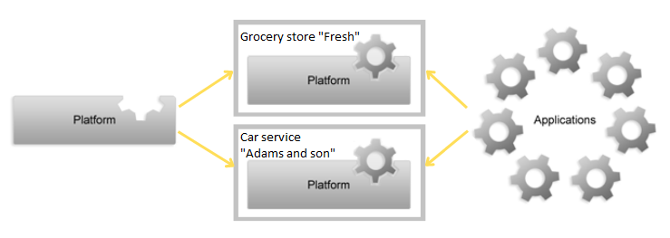
Để làm rõ mối quan hệ giữa các thành phần của hệ thống 1C:Enterprise, chúng ta so sánh nó với đầu phát Blu-ray. Chúng ta đều biết rằng, cần có đầu phát để xem video, nghe nhạc, hoặc phát nội dung truyền thông khác. Đầu phát Blu-ray đạt tiêu chuẩn vì nó đáp ứng nhiều nhu cầu khác nhau của các khách hàng nhờ vào khả năng lựa chọn đĩa có video hoặc âm nhạc rộng rãi phù hợp với mọi sở thích.
Để xem video, bạn chỉ cần đặt đĩa Blu-ray vào đầu phát, và đầu phát sẽ tái tạo nội dung (video) đã ghi trên đó. Thêm nữa, đầu phát Blu-ray cho phép bạn ghi nội dung riêng của mình, tức là tạo đĩa Blu-ray mới với video gia đình.
Về bản chất, đầu phát vô dụng nếu không có đĩa Blu-ray, và tương tự, đĩa Blu-ray vô dụng nếu không có đầu phát (ngoại trừ để làm chiếc đế lót cho tách cà phê của bạn). Quay trở lại 1C:Enterprise, chúng ta có thể nói rằng nền tảng được hiểu như là "đầu phát", và ứng dụng là "đĩa". Nền tảng cho phép bạn chạy ứng dụng, cũng như tùy chỉnh hoặc thiết kế tạo ứng dụng mới. Chỉ có một nền tảng duy nhất (1C:Enterprise), nhưng có thể tạo ra số lượng ứng dụng không giới hạn. Để chạy ứng dụng, bạn luôn cần có cả hai: nền tảng và ứng dụng (hãy nhìn vào sơ đồ ở trên). Nền tảng không thực hiện bất kỳ nhiệm vụ tự động hóa nào của riêng mình, bởi vì mục đích của nó là cung cấp môi trường để phát triển và khởi chạy các ứng dụng. Điều này cũng đúng với ứng dụng: cần nền tảng 1C:Enterprise để khởi chạy.
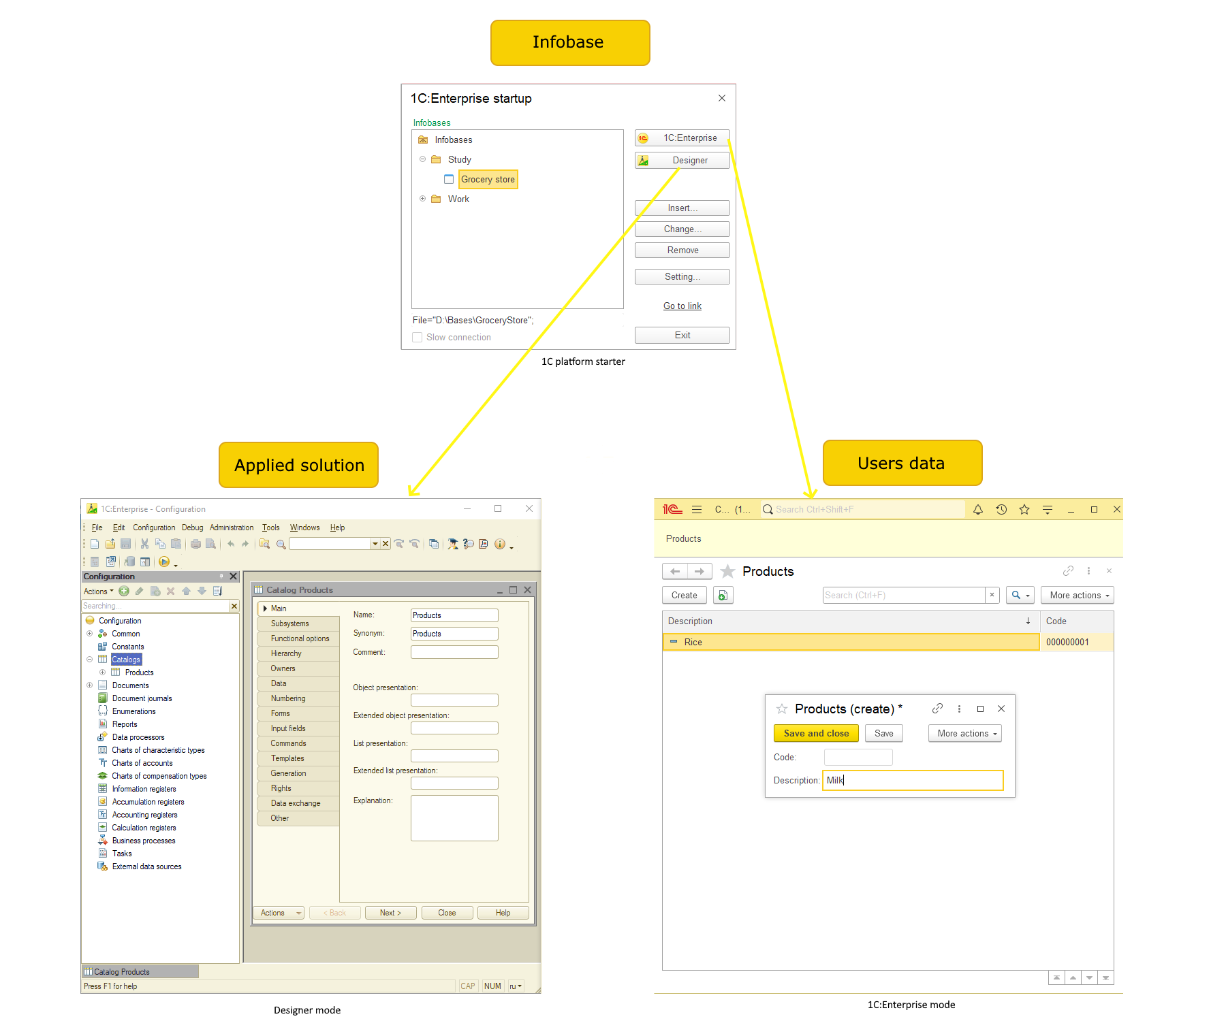

Lợi thế
Nền tảng 1C:Enterprise cung cấp những lợi thế như sau:
- Giảm đáng kể độ phức tạp của công nghệ, công thái học và vấn đề hiệu năng của hệ thống phần mềm doanh nghiệp.
- Cho phép người sử dụng thành thạo triển khai các quy trình kinh doanh cụ thể.
- Tăng tốc và chuẩn hóa việc phát triển, tùy chỉnh và hỗ trợ ứng dụng kinh doanh.
- Cung cấp tính mở hoàn toàn của giao diện người sử dụng và code giải pháp, cho phép hiểu rõ hơn và tùy chỉnh các quy trình nghiệp vụ.
- Sẵn sàng tới tích hợp với các ứng dụng có sẵn của 1C và các hệ thống của bên thứ ba.
- Hỗ trợ web-service, ODBC, COM...
- Hỗ trợ kiến trúc ưa thích của bạn: Windows/Linux, MS SQL, PostgreSQL, IBM DB2, và Oracle DB.
- Bao gồm phân phối dựa trên web lưu trữ tại chỗ hoặc được quản lý, cũng như web client, máy tính bảng, hoặc client Windows.

Kiến trúc nền tảng
Mục đích chính của nền tảng là tăng cường mức độ trừu tượng cho các kịch bản phát triển và sử dụng giải pháp ứng dụng. Điều này giúp bạn nâng cấp từ các khái niệm kỹ thuật cấp thấp lên các khái niệm cấp cao quan trọng hơn, được sử dụng rộng rãi bởi các chuyên gia và người sử dụng cuối trong vùng chủ đề. Điều này tăng tốc đáng kể và thống nhất quá trình phát triển cũng như hỗ trợ các giải pháp ứng dụng.
Đồng thời, nền tảng giải quyết các nhiệm vụ điển hình liên quan đến hiệu suất, công thái học, chức năng...

Nền tảng và các giải pháp ứng dụng
Hệ thống 1C:Enterprise được phân chia rõ ràng thành nền tảng và giải pháp ứng dụng. Nền tảng đóng vai trò là bộ khung để khởi chạy các giải pháp ứng dụng:
- Nền tảng là cơ sở để xây dựng giải pháp ứng dụng.
- Nền tảng cung cấp môi trường thực hiện cho các giải pháp ứng dụng.
- Nền tảng cung cấp các công cụ để phát triển, quản trị và hỗ trợ các giải pháp ứng dụng.
Thêm nữa, giải pháp ứng dụng là một đối tượng độc lập có thể được phân phối dưới dạng một sản phẩm phần mềm độc lập. Tuy nhiên, nó hoàn toàn dựa vào công nghệ nền tảng.

Cách tiếp cận low-code
Nền tảng đang sử dụng cách tiếp cận low-code, trong đó sự phát triển chủ yếu được thúc đẩy bởi mô hình trực quan và việc sử dụng cơ chế nhúng và lập trình code chỉ được sử dụng trong một số tình huống cụ thể hoặc duy nhất.
Cách tiếp cận low-code ngụ ý mức độ trừu tượng cao từ công nghệ, cho phép các nhà phát triển tập trung vào logic nghiệp vụ của ứng dụng. Các nhà phát triển tạo ứng dụng bằng cách sử dụng các thành phần và biểu mẫu cấp cao làm khối xây dựng. Tóm lại, cách tiếp cận low-code này giúp tăng tốc quá trình phát triển, làm cho nó đáp ứng nhanh hơn với các yêu cầu thay đổi và phản hồi của khách hàng. Bên cạnh đó, nhiều nền tảng low-code cho phép tạo ra các phiên bản web, máy tính để bàn và thiết bị di động trong một môi trường phát triển đa nền tảng duy nhất. Một IDE duy nhất, đa năng và mức độ trừu tượng cao giúp giảm bớt rào cản gia nhập công nghệ của low-code so với pro-code.

Metadata là phương thức mô tả các giải pháp ứng dụng
Giải pháp ứng dụng không được viết theo nghĩa đen bằng ngôn ngữ lập trình. Ngôn ngữ lập trình chỉ được sử dụng khi cần thiết.
Cơ sở của giải pháp ứng dụng là chính metadata. Nó tạo thành mô tả khai báo có cấu trúc của một giải pháp ứng dụng. Metadata cung cấp các đối tượng phân nhánh để xây dựng tất cả các phần chính của hệ thống ứng dụng, xác định tất cả các khía cạnh hành vi của hệ thống. Trong khi giải pháp ứng dụng đang chạy, nền tảng thực ra "chạy" (phiên dịch) metadata, cho phép truy cập tới các chức năng của giải pháp ứng dụng.
Metadata mô tả cấu trúc dữ liệu, dạng nội dung, quan hệ đối tượng, hành vi và trình bày trực quan của chúng, hệ thống hạn chế truy cập, giao diện người sử dụng... Metadata xác định không phải chỉ các thứ được lưu trữ trong cơ sở dữ liệu mà cả mục đích của dữ liệu được lưu trữ, vai trò của nó trong hệ thống và quan hệ giữa các mảng dữ liệu.
Ngôn ngữ lập trình chỉ được sử dụng để giải quyết các nhiệm vụ yêu cầu mô tả thuật toán, như tính thuế hoặc xác minh dữ liệu đã nhập.

Tạo dựng giải pháp ứng dụng trên cơ sở mô hình
Nền tảng được định hướng tạo dựng các giải pháp ứng dụng trên cơ sở một mô hình cụ thể. Mô hình này mô tả toàn bộ triết lý phát triển giải pháp ứng dụng: các phương thức xây dựng cấu trúc dữ liệu, kiểu quan hệ dữ liệu, phương thức xử lý dữ liệu, phương pháp mô tả logic nghiệp vụ, quan hệ giữa dữ liệu và các đối tượng giao diện, phân chia chức năng giữa các cấp hệ thống...
Điều quan trọng là tất cả các giải pháp ứng dụng đều tuân thủ theo mô hình đó nhằm đảm bảo tính đồng nhất và hành vi có thể dự đoán của hệ thống.

Các nguyên mẫu đối tượng ứng dụng tiêu chuẩn
Mô hình phát triển của 1C:Enterprise cho rằng toàn bộ giải pháp ứng dụng được mô tả bằng metadata như là tập hợp các đối tượng ứng dụng dựa trên một số nguyên mẫu (lớp) nhất định. Từng nguyên mẫu mô tả tập hợp các đối tượng hoặc quy trình của giải pháp ứng dụng có hành vi tương tự và vai trò tương tự trong khái niệm giải pháp ứng dụng. Các ví dụ về nguyên mẫu là danh mục, chứng từ và biểu ghi tích lũy.
Từng nguyên mẫu được triển khai cơ bản, xác định chức năng của các đối tượng dựa trên nguyên mẫu: cấu trúc của dữ liệu được lưu trữ với một số trường định trước, các dạng được sử dụng trong ngôn ngữ lập trình, phương thức, sự kiện, thuộc tính, giao dịch mẫu, tính năng xem và chỉnh sửa mẫu, hạn chế truy cập...
Vì vậy, giải pháp ứng dụng về cơ bản bao gồm các đối tượng, mỗi nhóm đối tượng có một vai trò cụ thể trong giải pháp ứng dụng. Cách tiếp cận này củng cố đáng kể phương pháp mô tả hệ thống dưới dạng metadata và xây dựng các giải pháp ứng dụng dựa trên mô hình.

Kiến trúc đa tầng
Các giải pháp ứng dụng đều dựa trên nền tảng sử dụng kiến trúc 3 tầng bao gồm:
- Ứng dụng client
- Cụm server 1C:Enterprise
- Server cơ sở dữ liệu (như một server cơ sở dữ liệu có thể sử dụng: Microsoft SQL Server, PostgreSQL, IBM DB2, Oracle Database).
Chương trình của người dùng (ứng dụng client) tương tác với cụm server 1C:Enterprise, trong đó, nếu cần thiết, cụm server truy cập tới server cơ sở dữ liệu.
Về mặt vật lý, cụm server 1C:Enterprise và server cơ sở dữ liệu có thể được đặt trên cùng một máy tính hoặc trên các máy tính khác nhau. Điều này cho phép quản trị viên phân tải giữa các server nếu cần.
Khi sử dụng cụm server 1C:Enterprise cho phép tập trung vào đó các giao dịch xử lý dữ liệu lớn nhất. Ví dụ, khi thực hiện ngay cả những truy vấn rất phức tạp, chương trình mà người sử dụng đang làm việc sẽ chỉ nhận lựa chọn mà nó cần, và toàn bộ các khâu xử lý trung gian sẽ được thực hiện trên server. Việc tăng công suất của cụm server thường đơn giản hơn nhiều so với việc nâng cấp toàn bộ nhóm máy client.
Một khía cạnh quan trọng khác của việc sử dụng kiến trúc 3 tầng là đơn giản hóa trong quản trị và tối ưu hóa quyền truy cập của người sử dụng đến cơ sở thông tin. Trong tùy chọn này, người sử dụng không cần biết vị trí thực của cấu hình hoặc cơ sở dữ liệu. Tất cả quyền truy cập được cung cấp thông qua cụm server 1C:Enterprise. Khi truy cập tới cơ sở dữ liệu thông tin, người sử dụng cần chỉ định tên cụm và tên cơ sở dữ liệu và hệ thống sẽ nhắc nhập tên và mật khẩu của người sử dụng tương ứng.
Một mặt, điều này cung cấp nhiều tùy chọn mở rộng quy mô, từ sử dụng cá nhân đến tự động hóa các doanh nghiệp lớn, phân tán về mặt địa lý.
Mặt khác, kiến trúc đa tầng cung cấp sự lựa chọn giữa một số DBMS (hệ quản lý cơ sở dữ liệu) để lưu trữ dữ liệu ứng dụng.
Các thành phần hệ thống chính có thể chạy trên cả hệ điều hành Windows và Linux. Ngoài ra, web client 1C:Enterprise có thể chạy trên máy tính Mac OS X và Apple iOS.
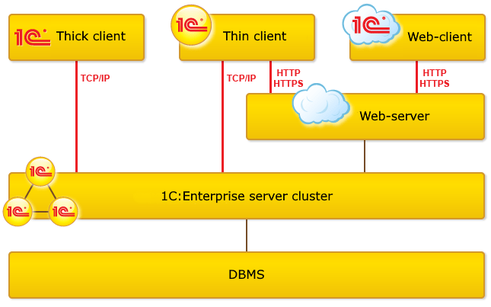

Web client và thin client
Người sử dụng có thể chọn giữa 2 ứng dụng client: thin client và web client. Cả hai đều có lợi thế nhất định.
Thin client cung cấp chức năng rộng hơn bởi vì nó chạy trên máy trạm của người sử dụng. Ví dụ, nó có quyền truy cập vào hệ thống file-server của máy tính client và có thể sử dụng giấy phép cục bộ được cài đặt trên máy tính của người sử dụng.
Web client phổ biến hơn vì không cần cài đặt. Thay vì môi trường hệ điều hành máy tính, nó được thực thi trong môi trường trình duyệt. Sau khi người sử dụng chạy trình duyệt và nhập địa chỉ web server của cơ sở thông tin (Infobase), web client sẽ được chuyển đến máy tính của họ và khởi động. Web client cho phép chạy các giải pháp ứng dụng trên máy tính mà chưa được thiết lập trước (hoặc thậm chí không thể thiết lập).
Điều quan trọng là việc phát triển giải pháp ứng dụng không ảnh hưởng đến sự lựa chọn client của người sử dụng. Web client biên dịch các mô-đun client được phát triển trong cấu hình và thực hiện chúng ở phía client.

Thiết kế đa nền tảng

Ứng dụng client trên nhiều nền tảng khác nhau
Người sử dụng có thể làm việc với cơ sở dữ liệu 1C:Enterprise từ những thiết bị khác nhau chạy hệ điều hành khác nhau khi sử dụng bất kỳ một trong các ứng dụng client hợp lệ. Thick và thin client đều có sẵn trên Windows và Linux. Web client là ứng dụng trình duyệt tương thích với tất cả các trình duyệt Internet phổ biến.
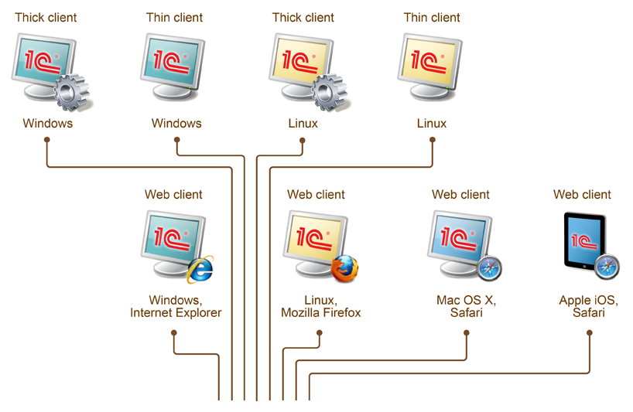
Ví dụ, người sử dụng Windows có thể chọn từ:
- thick client;
- thin client;
- web client với Windows Internet Explorer hoặc trình duyệt Google Chrome.
Ngưởi sử dụng Linux có thể chọn từ:
- thick client;
- thin client;
- web client với Mozilla Firefox.
Người sử dụng Mac có thể kết nối với 1C:Enterprise bằng cách sử dụng web client với trình duyệt Safari.
Đối với các thiết bị di động Apple, web client đã được tinh chỉnh để sử dụng tốt hơn trên các màn hình nhỏ và hỗ trợ đầu vào cảm ứng. Bạn có thể sử dụng client 1C:Enterprise có đủ chức năng trên những thiết bị dị động như iPad, với trình duyệt dị động Safari.

Hệ thống đa nền tảng
Sử dụng web client cho phép bạn chạy tất cả thành phần nền tảng cốt lõi trên một hệ điều hành duy nhất như Linux.
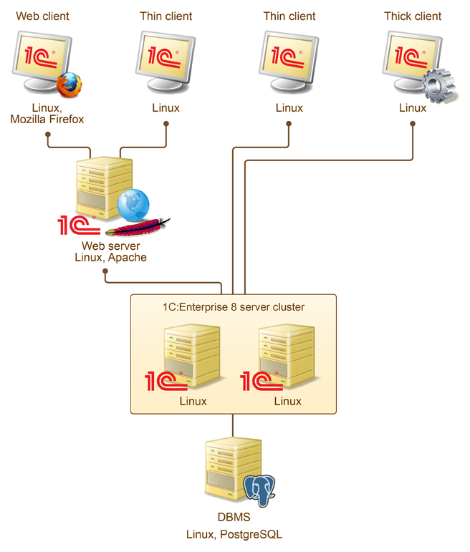

Phương án khác là chạy tất cả cấu phần nền tảng trên Windows.
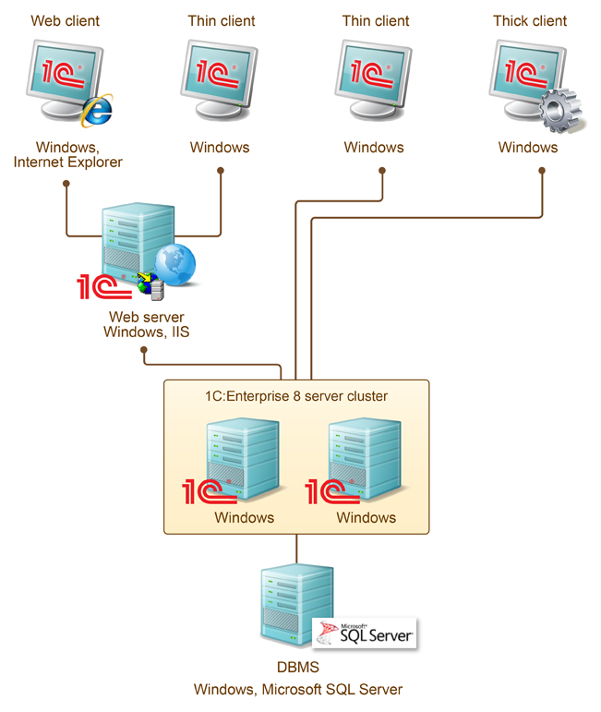
Cấu trúc 1C:Enterprise cho phép bạn kết hợp mọi cấu phần chạy trên các hệ điều hành khác nhau trong một hệ thống 1C:Enterprise duy nhất.
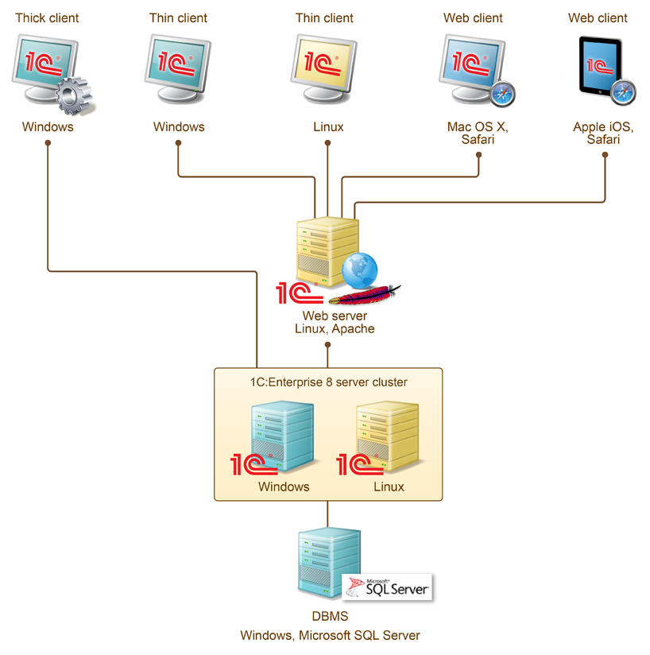

Cụm server đa nền tảng
Máy tính tạo cụm server có thể chạy hệ điều hành Windows hoặc Linux. Cụm server có thể bao gồm các server đang hoạt động chạy trên các hệ điều hành khác nhau.
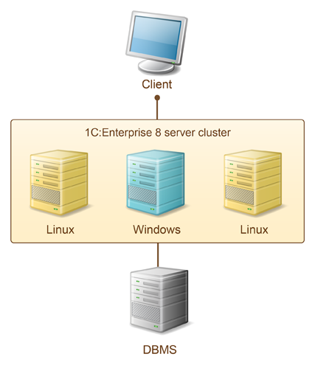
Các server đang hoạt động trên Linux có những hạn chế sau:
- không hỗ trợ Hệ quản trị cơ sở dữ liệu Microsoft SQL Server;
- không hỗ trợ tương tác với các đối tượng COM;
- xác thực trên server được thực hiện bằng giao thức Kerberos;
- không hỗ trợ kết nối với Internet.

Công nghệ đám mây
Các giải pháp ứng dụng của 1C:Enterprise có thể hoạt động như service trên đám mây.

Tính năng nền tảng phân tách dữ liệu làm cơ sở cho công nghệ đám mây của nó. Do phân tách dữ liệu, các giải pháp ứng dụng có thể chạy trong kiến trúc nhiều bên thuê, trong đó một phiên bản đối tượng chạy trên server được nhiều khách hàng hoặc doanh nghiệp sử dụng.
Cụm server có khả năng chịu lỗi và mở rộng cung cấp service cho một số lượng lớn kết nối khách hàng đồng thời. Khách hàng truy cập đến cơ sở dữ liệu đám mây qua HTTP hoặc HTTPS, đảm bảo khả năng làm việc của service từ vị trí địa lý bất kỳ.
Cuối cùng, hạ tầng dịch vụ đám mây 1C:Enterprise hỗ trợ mô hình phân phối ứng dụng SaaS. Mô hình kinh doanh này có nghĩa là nhà cung cấp phát triển và quản lý giải pháp ứng dụng, đồng thời cấp quyền truy cập cho khách hàng qua Internet. Cách tiếp cận này giúp bỏ qua bước cài đặt, cập nhật và hỗ trợ phần mềm cũng như phần cứng từ phía khách hàng. Khách hàng chỉ thanh toán cho dịch vụ và không cần phí triển khai hay với các thiết bị phần cứng đắt đỏ.

Bắt đầu làm việc với cơ sở thông tin

Tạo cơ sở thông tin mới
Sau cài đặt nền tảng 1C:Enterprise, hãy bắt đầu tạo cơ sở thông tin.
- Mở “Khởi động 1C” (“1C starter”)
- Nhấp “Thêm” (“Insert”)
- Chọn “Tạo cơ sở thông tin mới” (“Creating new infobase”)
- Chọn “Tạo cơ sở thông tin không có cấu hình để tạo dựng cấu hình mới hoặc kết nhập cơ sở thông tin đã kết xuất từ trước” (“ Create an infobase without a configuration to develop a new configuration or restore a previously dumped infobase”)
- Điền tên cơ sở thông tin (hiển thị trong danh sách) và chọn dạng vị trí cơ sở thông tin. “Trên máy tính này hoặc máy tính trong mạng cục bộ” (“On the given computer or on the computer in the local network”) nghĩa là cơ sở thông tin sẽ lưu trữ trong định dạng tập tin đặc biệt (phần mở rộng .1CD), vì vậy không cần có server 1C:Enterprise và Server Quản trị Cơ sở dữ liệu
- Chỉ định thư mục cơ sở thông tin và chọn Ngôn ngữ để tùy chỉnh vị trí (ví dụ, định dạng ngày). Ví dụ, nếu mình chọn tiếng Anh (Hoa Kỳ) thì định dạng ngày sẽ thành mm/dd/yyyy còn định dạng giờ sẽ thành 12 giờ (AM/PM).
- Nhấp vào “Đồng ý” (“Finish”) mà không thực hiện thay đổi ở cửa sổ cuối cùng.
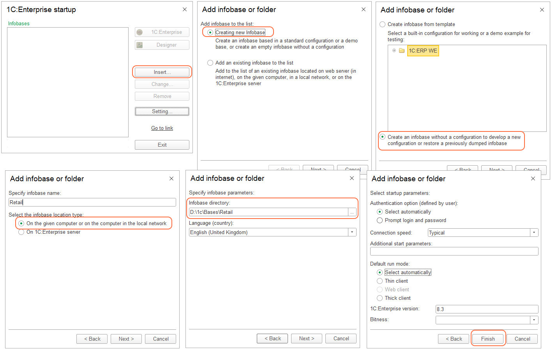

Kết quả là, cơ sở thông tin mới xuất hiện trong danh sách:
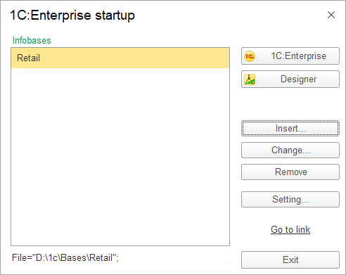

Xóa cơ sở thông tin khỏi danh sách
- Chọn cơ sở thông tin trong danh sách
- Nhấp nút “Xóa bỏ” (“Remove”)
- Nhấp “Có” (“Yes”) trên cửa sổ mở ra
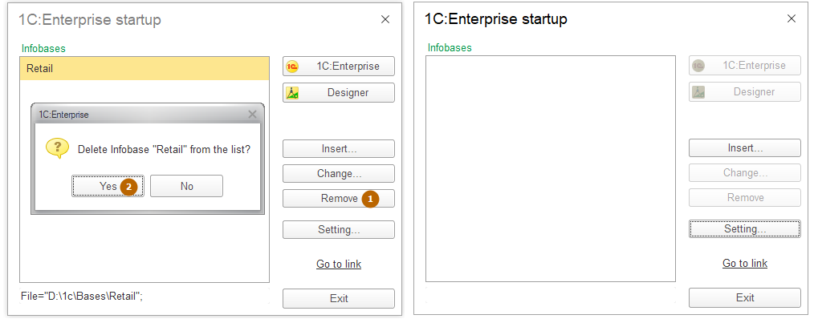
Ghi chú: khi xóa cơ sở thông tin từ danh sách sẽ không xóa nó khỏi ổ đĩa hoặc Hệ thống quản trị cơ sở dữ liệu. Bạn nên làm điều đó trực tiếp nếu cần.

Thêm cơ sở dữ liệu có sẵn vào danh sách
- Nhấp “Thêm” (“Insert”) vào danh sách cơ sở thông tin 1C:Enterprise
- Chọn “Thêm cơ sở thông tin sẵn vào danh sách” (“Add an existing infobase to the list”)
- Điền tên cơ sở thông tin
- Chọn loại vị trí cơ sở thông tin và đường dẫn (thư mục cho loại tập tin, địa chỉ cho loại web-server hoặc cụm server và tên cơ sở thông tin cho dạng client-server)
- Nhấp “Đồng ý” (“Finish”)
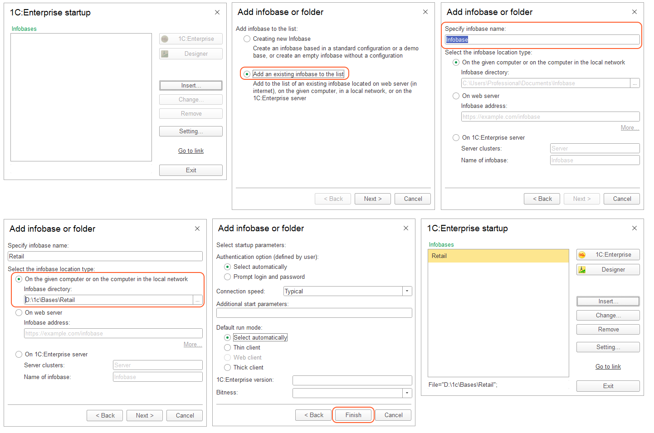

Kết xuất cơ sở thông tin vào tệp
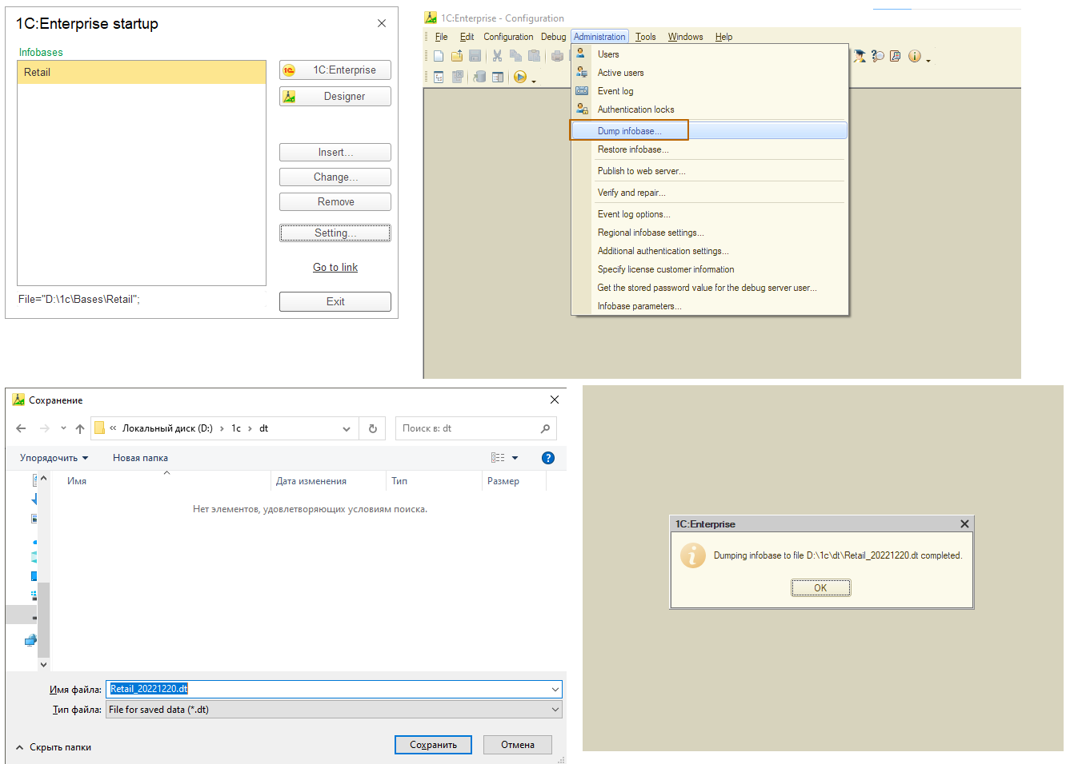
- Mở cơ sở thông tin ở chế độ bộ thiết kế
- Chuyển đến menu “Công cụ” (“Tools”) và nhấp “Kết xuất cơ sở thông tin” (“Dump infobase”)
- Chỉ định thư mục và tên của tệp
- Chờ thông báo hoàn thành (nhấp vào “Đồng ý” (“OK”))

Khôi phục cơ sở thông tin từ tệp
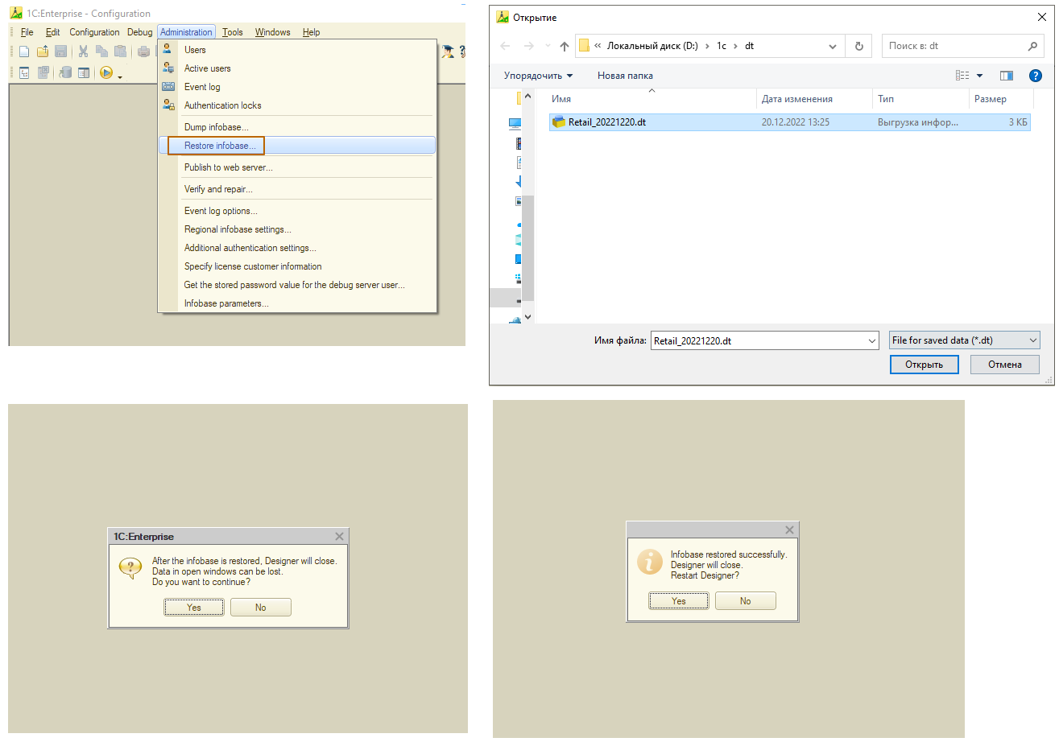
- Mở cơ sở thông tin ở chế độ bộ thiết kế
- Chuyển đến menu “Công cụ” (“Tools”) và nhấp vào “Khôi phục cơ sở thông tin” (“Restore infobase”)
- Chọn tệp lưu dữ liệu
- Đồng ý tiếp tục trong cửa sổ mở ra
- Đợi thông báo hoàn thành. Nhấp vào “Có” (“Yes”) để khởi động lại bộ thiết kế hoặc “Không” (“No”) để đóng mà không khởi động lại

Bắt đầu làm việc với cấu hình (giải pháp ứng dụng)

Mở cấu hình
Để bắt đầu làm việc với cấu hình cơ sở thông tin lần đầu tiên, chúng ta nên mở nó trong bộ thiết kế
- Mở bộ thiết kế
- Chuyển sang menu “Cấu hình” (“Configuration”) – “Mở cấu hình” (“Open configuration”)
- Đợi mở xong. Kết quả sẽ mở ra cửa sổ với cấu hình “dạng cây”
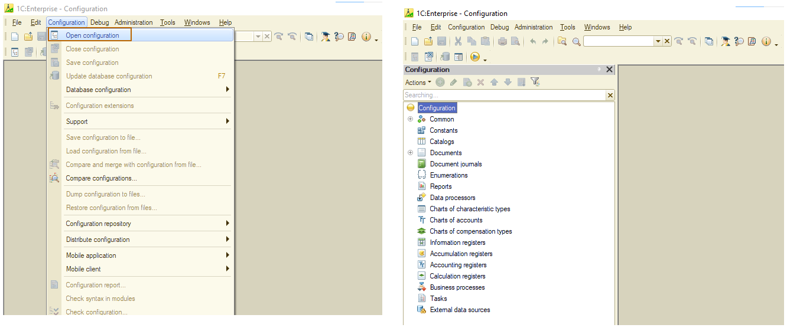

Lưu cấu hình vào tệp
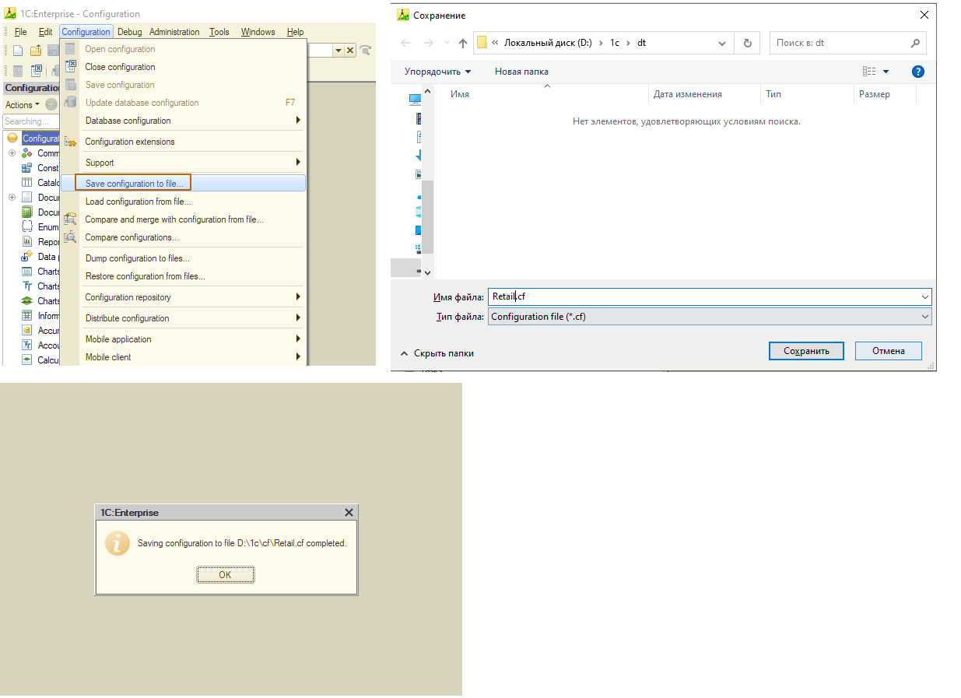
- Mở bộ thiết kế
- Chuyển đến menu “Cấu hình” (“Configuration”) – “Lưu cấu hình vào tệp” (“Save configuration to file”)
- Chỉ định thư mục và tên tệp
- Chờ cho đến khi hoàn thành thao tác.

Kết nhập cấu hình từ tệp
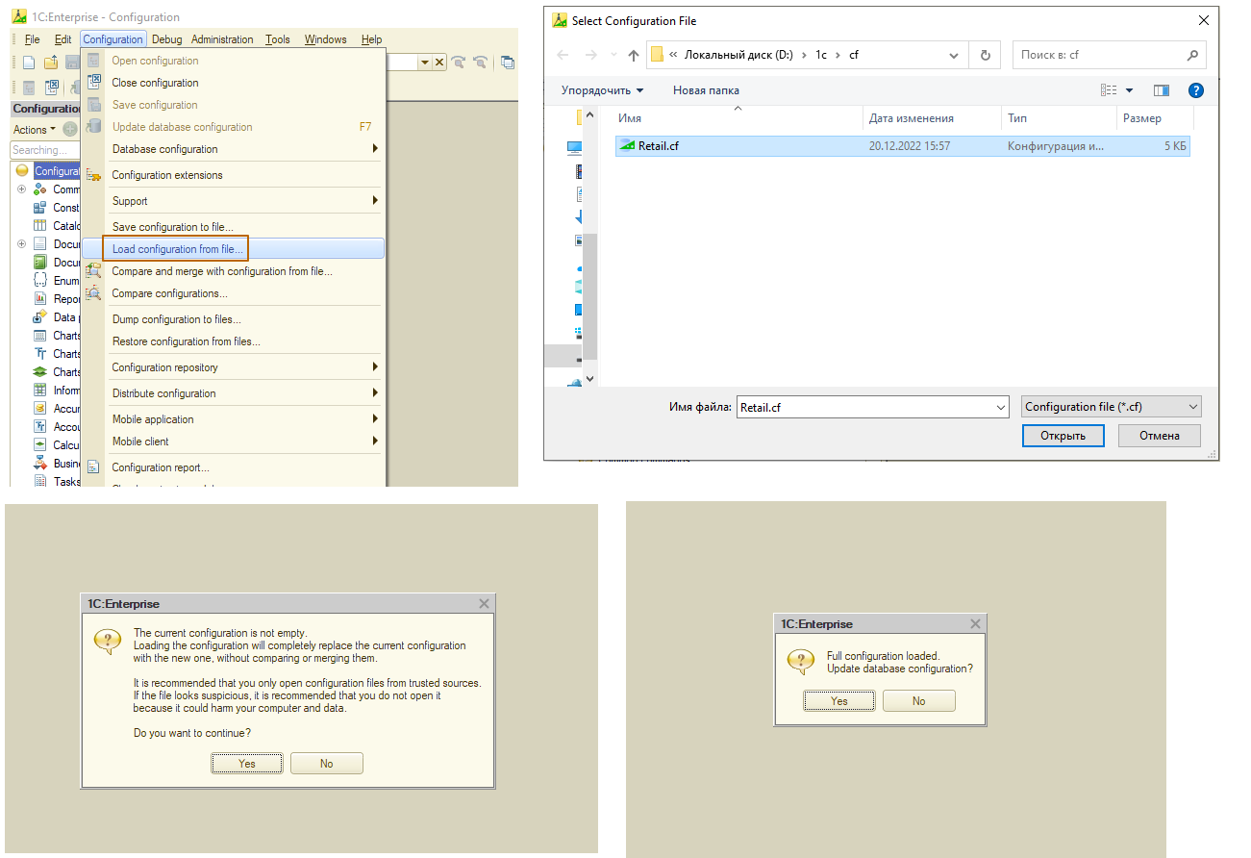
- Mở bộ thiết kế
- Chuyển đến menu “Cấu hình” (“Configuration”) – “Kết nhập cấu hình từ tệp” (“Load configuration from file”)
- Chọn tệp có cấu hình
- Nếu cấu hình của cơ sở thông tin không trống, sẽ có cảnh báo xuất hiện, hãy nhấp vào “Có” (“Yes”) để đồng ý thay thế cấu hình
- Trong cửa sổ đang mở nhấp vào “Có” (“Yes”) để cập nhật cấu hình cơ sở thông tin hoặc “Không” (“No”) để không cập nhật.

